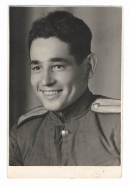
Моя жизнь - его победа!
Моему прадедушке Кузьме повезло – он вернулся с фронта. Вернулся, для того чтобы дальше строить мирную и счастливую жизнь. Вернулся для того, чтобы продолжить свой род и передавать из поколения в поколение своим потомкам правдивый рассказ о том, как досталось русскому народу, частичкой которой является мой прадед и я, эта Великая победа – самая Великая из всех побед!
Да! Его победа и на фронте, и во время мирной послефронтовой жизни, когда вся страна залечивала кровавые раны, нанесенные мирным жителям фашисткой Германией, - это моя счастливая жизнь сейчас! Я горжусь своим прадедом и, как и все в моем роду, буду передавать эту удивительную историю жизни самого обычного русского человека, каким был мой прадед, следующим поколениям нашего рода.

Смирнов Никита
6 в класс, 5 школа, г. Вологда

